111年臺北市立萬芳醫院招募徵選面談活動
- 活動目的
為建立優質的求才求職交流管道，提供貴校畢業生對本院認識的機會，本院將辦理招募徵選面談活動，敬邀 貴校推薦及邀請應屆畢業生踴躍參加。
- 活動日期及地點：
日期 | 時間 | 地點
3月26日  (星期六) | 9:00~12:00 | 臺北市立萬芳醫院 五樓 501會議室  (台北市文山區興隆路三段111號)
- 活動方式：
  - 敬邀貴校推薦護理科/系畢業生現場面談，請於111年3月26日前
回覆推薦報名表(附件一)。
  - 請受推薦同學回傳甄選資料表至106158 @w.tmu.edu.tw，以便資料彙整，
另備妥個人相關資料 [歷年學期成績、自傳一份、已考取之護理證書影本(尚未考取則免)，及其他相關資料參加面談]，歡迎應屆畢業生及家長踴躍參加。
(三)附件資料：1.推薦面談報名表、2.甄選資料表、3.交通指引。
- 聯絡人：臺北市立萬芳醫院護理部 林小姐(02) 2930-7930分機8605 傳真：(02) 8662-1145；電子信箱：106158 @w.tmu.edu.tw。
- 報名網址https://forms.gle/m2pmjdDuZqSdLTf99


臺北市立萬芳醫院應屆畢業生推薦面談報名表
一、敬請推薦貴校應屆畢業生參加面談：
附件一
請受推薦同學於面談時，備妥個人相關資料(徵選資料表、自傳一份、歷年學期成績、已考取之護理證書影本(尚未考取則免)及其他相關資料)參加面談。

二、學校基本資料：
學校名稱 | 弘光科技大學
聯絡人 | 顏秀宇 | E-mail | shiow@hk.edu.tw
聯絡電話 | 04-26318652轉3012

三、推薦名單：
學生姓名 | 聯絡電話/ E-mail:
電話：
E-mail：
電話：
E-mail：
電話：
E-mail：
電話：
E-mail：
電話：
E-mail：
電話：
E-mail：
電話：
E-mail：
電話：
E-mail：
電話：
E-mail：
電話：
E-mail：

臺北市立萬芳醫院 護理部林小姐
電話：(02) 2930-7930分機8605 傳真：(02) 8662-1145 電子信箱：106158 @w.tmu.edu.tw
甄選資料表
附件二
應徵單位： 職稱:
姓名： 出生日期： 年 月 日 血型：
身份證字號： 聯絡電話：(H) (手機)
聯絡住址(+郵遞區號):
E-mail:
家庭狀況：□已婚 □未婚 子: 人 女: 人
父：□存 □歿 母：□存 □歿 兄: 人 弟: 人 姐: 人 妹: 人
學 歷: (本欄請詳細填寫)
畢業學校 就讀科/系 起迄年月
(畢/肄業) / ~ /
(畢/肄業) / ~ /
經歷：(本欄請詳細填寫)
服務機關名稱 任職部門/職務 起迄年月 離職原因 薪 資
/ / ~ /
/ / ~ /
/ / ~ /
健康情形： 過去病史：
証照:與工作相關證書/執照/檢定
1、 2、 3、
4、 5、 6、
特殊專長：□中文輸入：輸入法 速度 □美工/海報
□應用軟體： □有汽車駕照 □V8攝影/剪輯
- 其他
個人興趣：
從何得知此工作機會：
□網路媒體： □內部海報 □本院員工介紹
□學校介紹 □毛遂自薦 □其他
到本院服務動機：（可複選）
□離家近 □學長（姐）推薦 □換個環境 □家庭經濟需要 □聲譽
□其他
選擇工作的條件：（可複選）
□待遇 □上班時間 □上班地點 □工作內容 □福利
□升遷管道 □在職紃練 □工作氣氛 □主管態度 □其他
是否曾參加高普考：□是 □否 有無再升學的打算：□有 □無
請依您的工作經驗及興趣科別，依序寫出三個期望去的單位：
1. 2. 3.
希望待遇: 最快可上班日期: 年 月 日 □隨時可上班
本人承諾甄選資料表內容填寫屬實，並同意貴院查證學歷、經歷及相關證照。 簽名：____________
臺北市立萬芳醫院交通指引
附件二
附件三
地址:116 台北市文山區興隆路三段111號
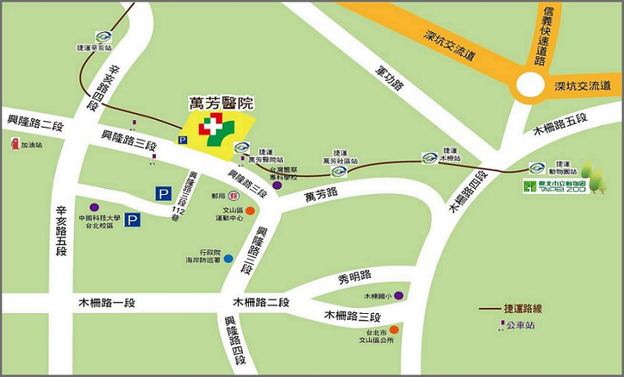
公車路線圖
台北車站-公館-政大-木柵動物園：236 、 237 、 676 、 530 、 606 、 671 、 0南 、
棕11
新店-景美-石碇 深坑：253、 671 、 棕2 、棕6 、 棕11 、 棕12 、棕22、綠2 、
市民小巴5
中永和：綠2
市政府：611
行天宮：298
捷運路線
文湖線：至萬芳醫院站下車
台北車站捷運線:
A淡水信義線--至捷運大安站轉乘文湖線至萬芳醫院站下車
B板南線--至捷運忠孝復興站轉乘文湖線至萬芳醫院站下車
開車路線
1.北二高→木柵交流道→台北聯絡道→萬芳交流道：下交流道後，請右轉走木柵路於萬芳路右轉走到底右轉興隆路，經警察學校後200公尺即到本院。
2. 中山高→建國高架道路→辛亥路→興隆路: 中山高往台北方向轉建國高架道路於辛亥路交流道下，下交流道後直行辛亥路於興隆路左轉後約500公尺即到本院

